转换器之值替换
- 值替换的功能
值替换可以将某列中值A批量替换为值B，举例如下图：需要将性别用0(男)与1(女)来表示，使用值替换即可轻松实现
Id | Name | sex
1001 | Tom | 男
1002 | Jack | 男
1003 | Rose | 女
替换后结果
Id | Name | sex
1001 | Tom | 0
1002 | Jack | 0
1003 | Rose | 1

- 值替换配置使用
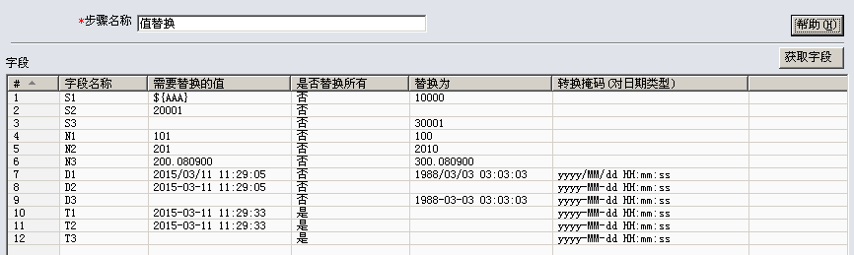
点击帮助可以获取值替换相关的帮助，但是以下几点是在使用中遇到的问题，往往会被忽略，而造成问题。
- 需要替换值和替换为两列支持变量
- 替换所有选择是的时候需要替换的值无效
- 日期类型，替换值和被替换值填写需要按照掩码格式填写

- 代码实现流程
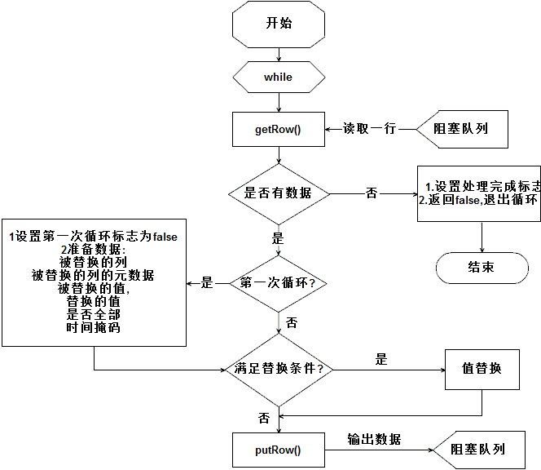

- 与iUAP DI中类似转换器对比
转换器 | 相同 | 不同
值映射 | 都能完成某列值的批量替换 | - 值映射配置的是一个字段，值替换配置的是多个字段。  - 值映射针对字符串类型，而值替换支持字符串、数字和日期类型。  - 值映射可以设置不匹配的默认值和目标的新字段名。
替换NULL | 都能完成NULL的替换 | - 值替换中替换null只是其中一种配置。  - 替换NULL中，可以按照值类型和字段分别替换NULL。替换NULL是专，值替换是广。

- 与市场其他ETL工具类似功能的对比
在ODI(Oracle Data Integrator)中，要想实现值替换，配置如下
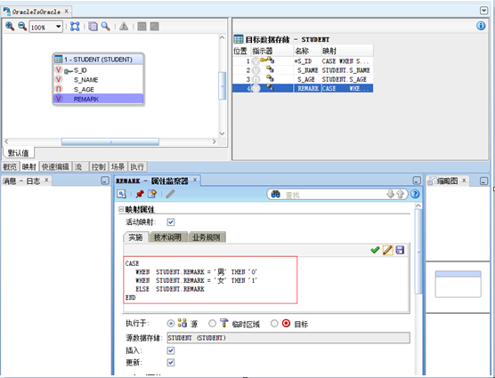
可以看到是通过一些SQL函数来实现，那么对于SQL不是很熟的使用者来说，不是很方便，iUAP DI中值替换使用方便，只需根据转换规则填写即可。

